1. Do príslušných stĺpcov zapíš vypočítanú absolútnu hodnotu výrazu v každom riadku, hodnoty premenných a, b sú uvedené vždy v záhlaví stĺpca.

 | a=2, b=−3 | a=−5, b=1 | a=−3, b=−2
−|a| =
|a| + |b| =
|a| − |b| =
|b| − |a| =
|a + b| =
|a − b| =
|b − a| =
|a − b| − |b| =

2. Vypočítaj:
- 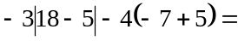 b) 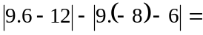 c)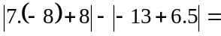
- 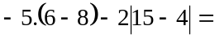 e) 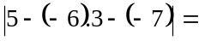 f)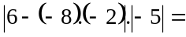

- 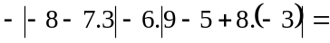 j) 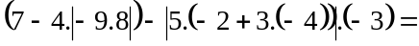
- 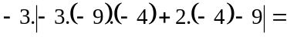 k) 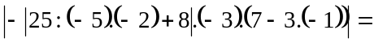
- 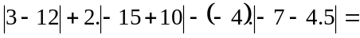 l) 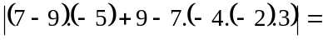

1. Do príslušných stĺpcov zapíš vypočítanú absolútnu hodnotu výrazu v každom riadku, hodnoty premenných a, b sú uvedené vždy v záhlaví stĺpca.

 | a=2, b=−3 | a=−5, b=1 | a=−3, b=−2
−|a| =
|a| + |b| =
|a| − |b| =
|b| − |a| =
|a + b| =
|a − b| =
|b − a| =
|a − b| − |b| =

2. Vypočítaj:
- b) c)
- e) f)

- j)
- k)
- l)

